UKEPLAN FOR RIPS

MANDAG | TIRSDAG | ONSDAG | TORSDAG | FREDAG
FELLES MØTE DAG  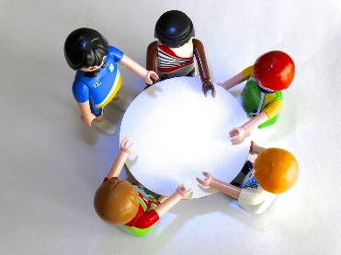  INNE ELLER UTEAKTIVITETER. EN VOKSEN FRA HVER AVDELING HJELPER DEN AVDELINGEN SOM HAR MØTE | GRUPPEDAG  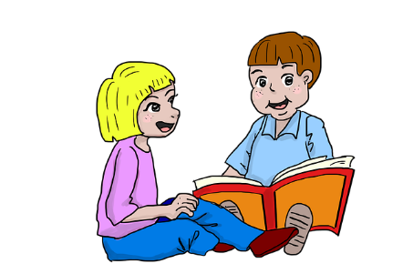  VI HAR ULIKE AKTIVITETER I SMÅ GRUPPER  SPRÅK- TEMA SAMLING.  FORMING  MOTORISK OG KOGNITIVE AKTTIVITETER | 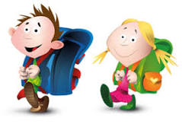  TURDAG  VI GÅR PÅ TUR I NÆRMILJØ | GRUPPEDAG  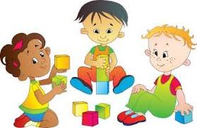  VI HAR ULIKE AKTIVITETER I SMÅ GRUPPER  SPRÅK- TEMA SAMLING.  FORMING  MOTORISK OG KOGNITIVE AKTTIVITETER | VARMMAT  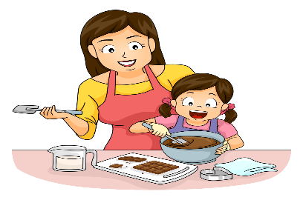  Dette bildet av Ukjent forfatter er lisensiert under CC BY-NC  VI LAGER VARMMAT SAMMEN MED BARNA.

